TEMA 8. EL REALISMO Y EL NATURALISMO

En la época de Darwin y los avances científicos, reproducir lo real estaba de moda, como la fotografía, que comienza en el 1839 con los daguerrotipos de Daguerre.

Esas imágenes tan reales, que aparecían por primera vez, nos permitieron conocer a la Reina Victoria y poner de moda el vestido blanco de la novia, con el que se casó la famosa monarca con su primo Alberto.

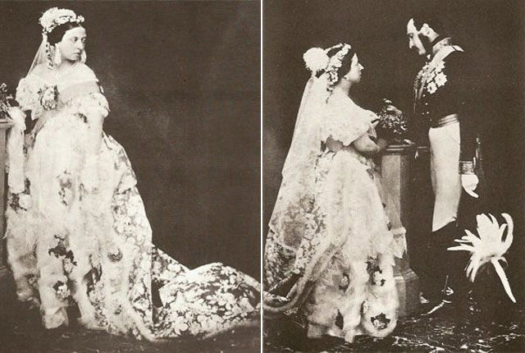

Atrás quedaron los cuadros retocados, como el de Isabel (hija de Enrique VIII y Ana Bolena) con su peluca y el mundo entre sus manos, victoriosa tras vencer a la Armada Invencible española.

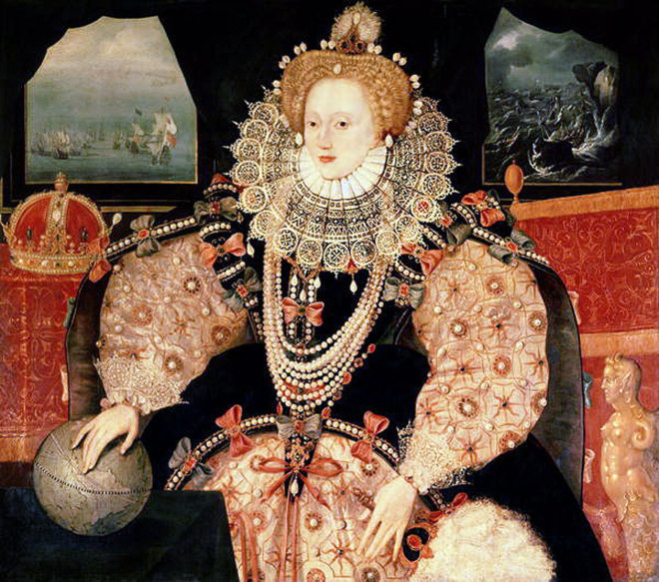

Era la época del realismo, de la realidad, de la verdad. Atrás quedaba la época de los románticos; aunque ambos movimientos no fueron antagónicos, sino que parten de la misma raíz: el descontento con la sociedad que les ha tocado vivir (el siglo XIX).

La diferencia de actitudes es, que los románticos optan por la evasión, frustrados antes una realidad que nos les gusta; y los realistas prefieren realizar un retrato fiel de la sociedad, para poder criticarla y cambiarla.

REALISMO

Veamos un vídeo resumen sobre esta corriente literaria.
https://www.youtube.com/watch?v=tTqvRedycbI

Explicaremos estos conceptos respondiendo a las preguntas básicas:
- ¿Qué? El Realismo es un reflejo de la realidad, un espejo que refleja las costumbres. A través de la experimentación y la observación se puede ver la realidad, comprenderla.
El Naturalismo no se limita a una reproducción fotográfica de la realidad, porque según Zola, la impersonalidad o no del observador de esa foto influye, pero hay que ser lo más objetivo posible.
- ¿Quiénes participan?
  - Los tradicionales, que idealizan la sociedad, incluso lo más desagradable.
  - Los progresistas, que denuncian la sociedad, ya que está en decadencia.
  - La mujer, que por primera vez adquiere un papel protagonista, tanto en la lectura, como en la escritura; basta con ojear el número de escritos especializados en la figura femenina.
- ¿Cómo? A través de la novela, el género más influyente en este periodo, que impulsa definitivamente el género novelesco que tiene origen en “El Quijote”.
- ¿Cuándo? Desde la publicación de “Rojo y negro” de Stendhal, en 1830; hasta la década de los 70, en España, tras la resaca de la Revolución de la Gloriosa de 1868.
- ¿Dónde? El Realismo surge en Francia en la segunda mitad del siglo XIX; en poco tiempo llega a España.

CARACTERÍSTICAS

Como ya hemos dicho, la novela fue el género por excelencia de esta época. Conozcamos más en profundidad cómo era, a través de las características que la definían:

Realismo

- Realidad. Las acciones de las novelas responden a hechos verosímiles localizados en lugares concretos y reales, como el Londres de Dickens.

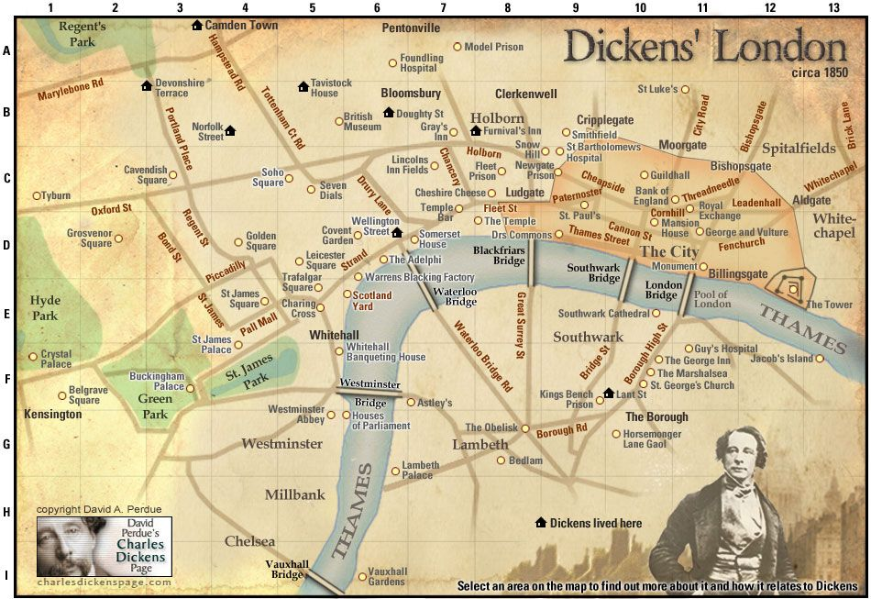
- Narrador omnisciente. Para comprender esa realidad, es necesario que cuente la historia alguien que sabe todo lo que pasa, que todo lo ve, que conoce los pensamientos más íntimos de cada personaje, capaz incluso de narrar flashback o anticipar el futuro, aunque la temporalización suele ser lineal.
- Denuncia. Los autores suelen profesar una ideología progresista que dejan entrever en sus novelas, pero no lo exponen como en un ensayo, sino que dejan a criterio de los lectores las consecuencias y las conclusiones. Las injusticias se suceden y hay que hacer algo, especialmente con los más vulnerables, como el campesinado ruso.
- Texto y contexto. Las obras dan la misma importancia a los personajes y a sus ambientes sociales, especialmente los urbanos, que son descritos con gran precisión. Los personajes son de carne y hueso, no son héroes, se reproduce su forma de hablar, se recurre al diálogo para mostrar sus palabras tal cual.
- Fotografía. Se intenta reflejar todo fielmente, como si de una fotografía se tratara.
- Antropocentrismo. El hombre, como en la Ilustración, es el centro y en sus manos está la denuncia social y política de lo que acontece.
- Otros realismos. El hiperrealismo, el realismo mágico de Gabriel García Márquez o el realismo épico de Tarantino y sus películas sangrientas son otras variaciones del realismo, pero la derivación más conocida fue el Naturalismo.

Naturalismo

Un paso más allá del realismo, que termina sentenciando al hombre a un destino genético y social.
- Esta corriente se debe al francés Émile Zola, que aspiraba a escribir científicamente, a estudiar al hombre según su genética y sus circunstancias socio-económicas, teniendo en cuenta “El origen de las especies” de Darwin.

En el Museo de la Evolución Humana, en Burgos, se puede visitar el barco en el que viajó este científico y los libros que publicó. Vamos a hacer una breve visita guiada: https://ar-ar.facebook.com/museoevolucionhumana/videos/la-pieza-del-museo-los-libros-de-darwin/255767562728742/?__so__=permalink&__rv__=related_videos

¿Quién fue Emile Zola? El autor de “Germinal”, amado y odiado por tantos, que llevó dos vidas paralelas: la del exterior, de hombre respetado con su mujer y la del interior, de hombre apasionado con su amante. Gran fotógrafo, consagra la evolución del Realismo hasta el Naturalismo. Gran periodista, colaboró con varios medios de su país, escribiendo noticias y artículos como el famoso “Yo acuso” (J’accuse), alegato a favor del capitán Alfred Dreyfus y dirigido al mismísimo presidente de Francia.

Si quieres saber más sobre esta historia, visita esta web: https://www.amnistiacatalunya.org/edu/2/jj/jud-zola.html

- Narrador cronista. El que cuenta la obra es una especie de periodista que constata los hechos sin intervenir en la narración, sin explicar el porqué, a modo de noticia.
- Su característica fundamental es el determinismo: la libertad no existe, ya que todo está determinado por los patrones sociales, biológicos y psicológicos.
- Texto y contexto. Los ambientes y los personajes son los más sórdidos de la realidad, con personas miserables, alcohólicos, violentos, corruptos.
- Sus técnicas narrativas se llevan al extremo, se observa, se documenta, se describe todo, incluso el lenguaje oral.

NOVELA REALISTA Y NATURALISTA POR PAÍSES

ESPAÑA

Algunos de los novelistas de esta época, que veréis en Lengua castellana y Literatura, son:
- José María de Pereda, famoso autor de Santander.
- Juan Valera, autor de “Pepita Jiménez”.
- Vicente Blasco Ibáñez, que escribió “La Barraca”.
- EMILIA PARDO BAZÁN, mujer de pensamiento liberal que luchó por los derechos de la mujer en sus escritos.
- BENITO PÉREZ GALDÓS, realista y novelista español por excelencia. Reflejó la historia de España en sus “Episodios Nacionales”.
- LEOPOLDO ALAS UREÑA, más conocido como CLARÍN, representante del Naturalismo con su “Regenta”.

FRANCIA

- El puente entre el Romanticismo y el Realismo francés es Stendhal, (pseudónimo de Marie-Henri Beyle), con su obra “Rojo y negro”. Se le considera creador de la novela psicológica y antecesor del Naturalismo.

Leamos un fragmento de esta novela:
"Una o dos veces, durante aquella escena, la señora de Renal estuvo a punto de sentir algo de simpatía por la desgracia real de aquel hombre que, durante doce años, había sido su amigo. Pero las verdaderas pasiones son egoístas. Además, estaba esperando a cada instante que él le confesara haber recibido también una carta anónima el día anterior y aquella confesión no llegó.

Faltaba para que la señora de Renal se sintiera completamente segura, conocer qué ideas habían podido sugerir al hombre de quien dependía su suerte. Porque, en provincias, los maridos son los dueños de la opinión. Un marido que se queja de haber sido engañado se cubre de ridículo, pero su mujer, si él no le da dinero, tendrá que trabajar de obrera a quince sueldos al día y eso, si tiene suerte, ya que las personas "decentes" sentirán escrúpulos y no querrían darle trabajo.

Una odalisca, en el harén, tiene que amar al sultán a la fuerza; es todopoderoso y ella no puede quitarle su autoridad mediante toda una serie de pequeñas finezas. La venganza del amo es terrible, sangrienta, pero también militar y generosa: una puñalada acaba con todo. "

¿Quieres saber más? Visita esta web
https://resumiendolo.com/c-literatura-juvenil/rojo-y-negro/

- Con Honoré de Balzac se llega al triunfo del Realismo.

Balzac, representada por Gérard Depardieu, es una película homónima que narra la vida de este escritor, centrándose en su faceta mujeriega y dando especial importancia a las dos mujeres de su vida: su huraña madre y el amor de su vida.

https://www.youtube.com/watch?v=G0HaJ8cvLU8

Su gran obra es La comedia humana, que debía estar integrada por 137 novelas (aunque se publicaron 87), que contaban la historia e intrahistoria de Francia, desde el declive del Imperio napoleónico, hasta el nacimiento de la Segunda República.

En 2021, se estrenó una película que adaptó Las ilusiones perdidas, perteneciente al ciclo Escenas de la vida en provincias, una de las obras cumbres de ese colosal proyecto. El protagonista es un provinciano que busca la gloria literaria y el prestigio social en París, pero descubre cómo sus sueños se van desmoronando poco a poco. Veamos el tráiler:
https://www.youtube.com/watch?v=dXhlNykwpU4

- Gustave Flaubert fue el más exigente y perfeccionista de los escritores franceses, en cuanto al estilo y la objetividad se refiere. Era hijo de un médico y estudió Derecho en París. En la capital francesa conoció a Maxime du Camp y juntos realizaron a pie un viaje por Turena, Bretaña y Normandía; posteriormente viajaría a Egipto, Asia Menor, Turquía, Grecia o Italia. Estos recuerdos los plasmaría en su novela Salambó.

Sin duda, su obra maestra fue Madame Bovary, que ha sido adaptada a la gran pantalla en numerosas ocasiones. Veamos el tráiler de una de ellas: https://www.youtube.com/watch?v=VoadZ5U_1LU

Su protagonista es una mujer perturbada por la lectura de obras romántica, que abomina de su marido y cae en una sucesión de amoríos que intenta poetizar, pero que la conducen a la desesperación y al suicidio. Veamos este argumento con más detalle. https://www.youtube.com/watch?v=sUkOKUiJi28
TE TOCA A TI. Escribe el resumen de la obra de manera gráfica, siguiendo las indicaciones del vídeo. A continuación, escribe una pequeña reflexión sobre el porqué del final de la obra.

INGLATERRA

Con la burguesía en lo más alto de sus aspiraciones y el proletariado explotado cumpliendo sus aspiraciones, fueron muchos los que tenían la necesidad de escribir y contar qué pasaba en esa nación que cambiaba a pasos agigantados a medida que avanzaba la Revolución Industrial y se consolidaba la época victoriana, en honor a una de sus reinas más queridas: Victoria.

- Jane Austen y las hermanas Brontë también se podrían considerar realistas, ya que su obra está a caballo entre el Romanticismo y el Realismo; pero ya las vimos en el tema anterior.

- Charles Dickens escribió “Oliver Twist”.
Fue fue llevada, en 2005, a la gran pantalla, por Roman Polanski. https://www.youtube.com/watch?v=aXtL3IbM3Zs

Escucha un fragmento de esta obra: https://www.youtube.com/watch?v=0jIOtmsRC44

¿Qué tiene que ver esta obra con Twitter? Lee este artículo. https://www.lavanguardia.com/cribeo/viral/20211006/7771283/extracto-novela-dickens-explica-perfeccion-como-funciona-twitter.html

Otras obras conocidas son: David Copperfield, de tintes autobiográficos, y su favorita, Tiempos duros, que inicia la llamada novela social.

TE TOCA A TI. Busca información sobre estas tres obras y realiza un resumen de tres líneas de cada una de ellas. ¿Cómo te imaginas a los personajes? Haz un dibujo de cada uno de ellos.

- Lewis Carroll. Charles Dodgson es quien esconde su nombre bajo este pseudónimo. Fue un matemático con mucha imaginación que escribió “Las aventuras de Alicia en el país de las maravillas”. ¿Quién no conoce la historia? Mira el tráiler de esta genial adaptación de Tim Burton: https://www.youtube.com/watch?v=Gyu7zvy8leg

Recordemos brevemente este cuento infantil:
https://www.bosquedefantasias.com/recursos/cuentos-clasicos-populares/cuento-alicia-en-el-pais-de-las-maravillas

RUSIA

En una sociedad con 20 millones de campesinos, esclavos de sus crueles señores y con unas condiciones de vida pésimas, agravadas por la férrea forma de gobernar de los zares rusos, la forma más escurridiza de protestar sin ser llevado a Siberia a realizar trabajos forzados, era la literatura.

- Dostoievski vivió en sus propias carnes los sentimientos de sus complejos personajes, atormentados, marginales y desgarradores. Sufrió la ausencia de su madre, el asesinato de su férreo padre por parte de trabajadores, sus ideas socialistas le llevaron a cuatro años de trabajos forzados y seis años en el ejército ruso, los desplantes de sus amantes, la muerte prematura de su hija, su afición incondicional por el juego, su epilepsia, su pobreza, su cambiante carácter...

Veamos el extracto de un documental del Canal Historia sobre este hombre: https://www.youtube.com/watch?v=A5EEpPsju0w

Tuvo un breve periodo de paz y tranquilidad con “El jugador”, cuando conoció a su segunda esposa, la taquígrafa del libro, fue una pequeña celebridad con “Pobres gentes”, pero será eternamente recordado por “Crimen y Castigo”, que tantas opiniones suscitó y sigue suscitando.

Se trata de un héroe perturbado que decide que una persona no tiene que vivir y que lo cuenta al principio del libro, se sabe quién ha sido, pero aún, así no se puede dejar de leer, porque te muestra la otra cara del crimen: el castigo de la propia mente. Una obra brillante.

Lee un fragmento:

"A la mañana siguiente se despertó tarde, tras un sueño agitado que no lo había descansado. Se levantó bilioso, irritado, de mal humor, y consideró su habitación con odio. Era una jaula minúscula, de no más de seis pies de largo, y tenía un aspecto miserable con su papel amarillento y lleno de polvo colgando en jirones de las paredes.
Le dio el golpe precisamente en la mollera, a lo que contribuyó la baja estatura de la víctima. Enseguida, le hirió por segunda y por tercera vez, siempre con el revés del hacha y siempre en la mollera. La sangre brotó cual una copa volcada, y el cuerpo se desplomó hacia delante en el suelo. Él se echó atrás para facilitar la caída y se inclinó sobre su rostro: estaba muerta. Las pupilas de los ojos, dilatadas, parecían querer salírsele de sus órbitas; la frente y la cara muequeaban en las convulsiones de la agonía.(...)

¿Dónde he leído -pensó Raskólnikov prosiguiendo su camino-, dónde he leído lo que decía o pensaba un condenado a muerte una hora antes de que lo ejecutaran? Que si debiera vivir en algún sitio elevado, encima de una roca, en una superficie tan pequeña que sólo ofreciera espacio para colocar los pies, y en torno se abrieran el abismo, el océano, tinieblas eternas, eterna soledad y tormenta; si debiera permanecer en el espacio de una vara durante toda la vida, mil años, una eternidad, preferiría vivir así que morir. ¡Vivir, como quiera que fuese, pero vivir!"

TE TOCA A TI. Continúa esta historia un párrafo más.

- León Tolstoi viviría en el frente el caos que provocan las guerras y dedicaría su vida a intentar crear un mundo mejor. Escribió dos grandes obras:

Guerra y Paz es una antítesis harto compleja, que costó más de un lustro escribir y reescribir, difícil de leer y aún hoy en día sigue desconcertando a los lectores, como lo haría en su día. Resumir su argumento es como intentar resolver la teoría de cuerdas, dado que son más de 1.000 páginas y medio centenar de personajes, pero sin duda el más importante es el príncipe Andrei. La sensación que se tiene tras leer la obra sería más bien positiva, ya que no importa todo lo malo que haya en la vida, la humanidad lo acaba dejando atrás; sin embargo su autor llegó a decir que se sentía asqueado por su libro.

Hace unos años, hicieron una mini serie que fue nominada a varios premios BAFTA: https://www.youtube.com/watch?v=iN2ON86FzEA

Anna Karenina es una obra titulada con el nombre de una de las protagonistas. El argumento se resumiría en la relación adúltera de Anna con el conde Vronski, que rechaza a Kitti, que es pretendida por Levin.
La obra tuvo una adaptación a la gran pantalla bastante curiosa con la actriz Keira (Piratas del Caribe) como Anna, actriz que también protagonizó Orgullo y Prejuicio.
https://www.youtube.com/watch?v=bom5tvSIzr0

ESTADOS UNIDOS

Cuando la novela se instala, este país está aún en fase de construcción; por lo que la novela europea no se adapta bien a esa realidad y las narraciones pasan a ser menos sociales y más trascendentales.

- Herman Melville, que trabajó como empleado en diversos barcos y eso le marcó para escribir su famoso Moby Dick.

Escucha un fragmento de la obra: https://www.youtube.com/watch?v=jHn-keSEkq0

¿Sabes qué relación tiene esta obra con el logotipo de Starbucks? Escucha uno de mis podcast: https://lasletrasderocio.com/efemerides/
- Mark Twain. Fue un aventurero incansable, que encontró en su propia vida la inspiración para sus obras. A los doce años, perdió a su padre, abandonó sus estudios y comenzó de aprendiz de tipógrafo en una editorial. Allí descubrió su pasión por la escritura. Con dieciocho años abandonó el hogar y fue en busca de fortuna: fue piloso de un vapor fluvial, trabajó como minero, periodista, viajó dando conferencias y se casó con Olivia Langdon.

Considerado el Dicekns americano, entre sus obras más famosas, encontramos Las aventuras de Tom Sawyer, basada en su infancia a orillas del Mississippi y Las aventuras de Huckleberry Finn, no tan autobiográfica como la primera, pero también ambientada en las orillas del Mississippi.

TVE emitió en los 80 una serie de dibujos animados sobre Tom Sawyer. Escuha la cabecera: https://www.youtube.com/watch?v=k7Do_gQSWLw
También mira estas imágenes de una adaptación ilustrada: https://www.youtube.com/watch?v=9eW2PGISfbE

La segunda obra también se ha llevado a la gran pantalla. Este es el tráiler: https://www.youtube.com/watch?v=EXsMX9-1_a8

AHOTA TE TOCA A TI. Por parejas, repartid los capítulos de la obra maestra de Mark Twain y escribid una breve adaptación para representar en clase (2 minutos aproximadamente). Aquí tienes disponible el libro: https://www.cervantesvirtual.com/obra-visor/las-aventuras-de-tom-sawyer--0/html/0005943c-82b2-11df-acc7-002185ce6064_2.html

León Tolstoi, Émile Zola y Benito Pérez Galdós fueron grandes novelistas, grandes representantes de su época y gran error fueron sus omisiones en los Premios Nobel. ¿Acaso el realismo no vende? La novela está claro que sí, aunque sea de manera póstuma, sino que se lo pregunten a Miguel de Cervantes y a su Quijote de la Mancha. Pero quién sigue los pasos en importancia de nuestro novelista más internacional: ¿Benito Pérez Galdós o Leopoldo Alas, Clarín? La mayor parte de los historiadores se decantan por el primero, por su trascendencia y su prolífica obra, pero no son pocos los que apuestan por el segundo, incluso algún crítico internacional. Sea como fuera, los realistas y naturalistas europeos y españoles del siglo XIX describieron a la perfección un mundo cambiante en sus novelas, cuya importancia es indiscutible.

